«9 мая — День Победы». Конспект занятия для детей старшей группы детского сада
Цели: Задачи:
- Воспитывать моральные ценности, строить отношения между поколениями;
- Пробудить интерес и уважение к памятникам боевой славы, увековечившим трагические и героические события нашей страны;
- Закрепить знания о ВОВ;
- Воспитывать уважение к героям войны, чувство гордости за русский народ, победивший врага;
- Рассказать о Вечном огне, зажженном в память о тех, кто защищал Родину, отдал жизнь на мир, за наше будущее;
- Подвести к пониманию того, что народ помнит о них
- Воспитывать чувство гордости за военных, вызывать желание быть похожими на них.

Предварительная работа: Рассматривание фотоальбомов "Сталинградская битва", "Взятие Берлина". Разучивание стихотворений на военную тему. Изготовление цветов. Работа с родителями: Совместно с детьми просмотреть фильм на военную тему, например "Сын полка". Рассказать детям о родственниках, которые участвовали в ВОВ, рассмотреть старые семейные фотографии. Оборудование: Картины, иллюстрации на военную тему. Изображения военных разных родов войск. Записи песен "Вставай, страна огромная!", "День Победы".
Ход занятия:
Воспитатель: Ребята, сегодня мы с вами поговорим о празднике, посвященном Великому Дню Победы, Дню, когда наша страна много лет назад одержала верх над фашистскими войсками. Для начала послушайте следующее стихотворение:
Майский праздник –
День Победы
Отмечает вся страна.
Надевают наши деды
Боевые ордена.
Их с утра зовёт дорога
На торжественный парад.
И задумчиво с порога
Вслед им бабушки глядят.
(Т. Белозёров)

Беседа об истории праздника, о войне.
В нашу страну Великая Отечественная война пришла воскресным утром 22 июня 1941 года. В этот день ничто не предвещало беды. Люди в этот день, как всегда, отдыхали, радовались жаркому лету. Как вдруг громом ударила новость: «Началась война! Фашистская Германия без объявления войны начала наступление. Все взрослые мужчины надели военную форму и отправились на фронт. Те, кто остался, пошли в партизаны, чтобы бороться с врагом в тылу. В деревнях и городах остались только женщины, дети и старики. Они работали на заводах, рыли окопы, строили оборонительные сооружения, гасили на крышах зажигательные бомбы. А ещё — растили детей, спасали будущее страны. Главный девиз всего народа был: «Всё для фронта, всё для победы! »
Была война…
Была война.
И гибли люди.
И шёл за Родину солдат.
Он воевал.
И был он храбрым.
И бил фашистов всех подряд.
И так дошёл он до Берлина.
Четыре года воевал.
Чтоб я о бабушкином папе
Всем в День Победы
Рассказал.
(Татьяна Шапиро)
Но, несмотря на героическое сопротивление, враг неудержимо приближался к Москве.
По мере продвижения гитлеровской армии на восток на занятых немцами территориях стали возникать партизанские отряды. Партизаны взрывали фашистские поезда, организовывали засады и внезапные налёты.
Берлин пал. Полной победой закончилась война советского и других народов против германского фашизма. Но велика и горька была цена этой победы. Наша страна потеряла в этой страшной войне около 27 миллионов человек.
9 мая 1945 года Москва осветилась салютом долгожданной победе. С ликованием праздновала первый день мира вся наша страна. Москвичи, покинув дома, спешили на Красную площадь. На улицах военных обнимали, целовали, хватали в охапку и качали, подбрасывая над головами бурлившего людского моря. В полночь грянул невиданный доселе салют. Было дано тридцать залпов из тысячи орудий.
Праздник 9 Мая стал священным для каждого из нас. Мы все должны помнить о прошлом и благодарить старшее поколение за Великую Победу.
Героям Победы - спасибо!

А теперь послушаем песню «День Победы» (сл. В. Харитонова, муз. Д. Тухманова) .

Ребята, мы не должны забывать этот страшный урок истории. Победа далась очень нелегко нашим дедушкам и бабушкам. Очень много людей погибло. Ребята, наверное, ваши деды и прадеды тоже участвовали в Великой Отечественной Войне. Расскажите, что они говорили вам о том страшном времени для всего народа. (Рассказы детей)
Ребята, сегодня к нам на занятие, пришла бабушка Сони, её зовут Сахарова Раиса Филипповна. Она расскажет вам о своем муже, Сахарове Владимире Михайловиче. Он защищал нашу Родину от врага. 70 лет прошло со дня окончания Великой Отечественной войны. А мы можем узнать о тех событиях только из рассказов ветеранов, из книг, художественных фильмов. Мы не должны забыть этот страшный урок истории.
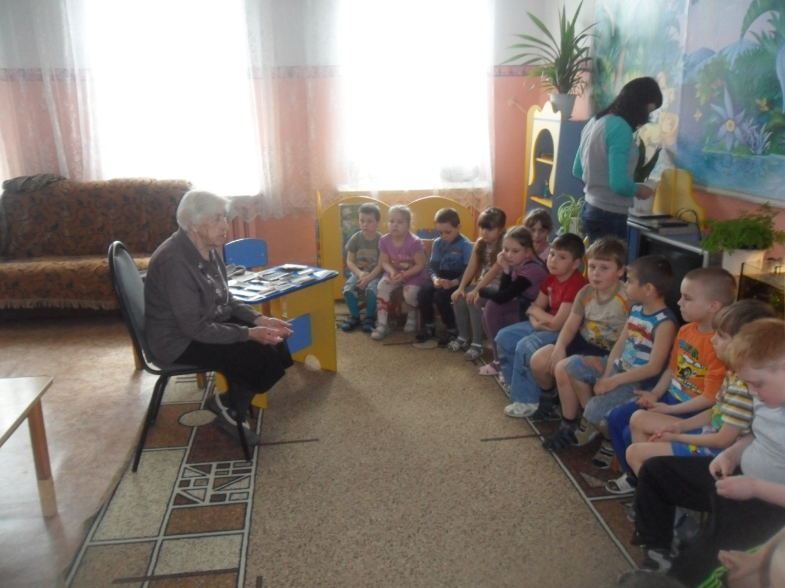
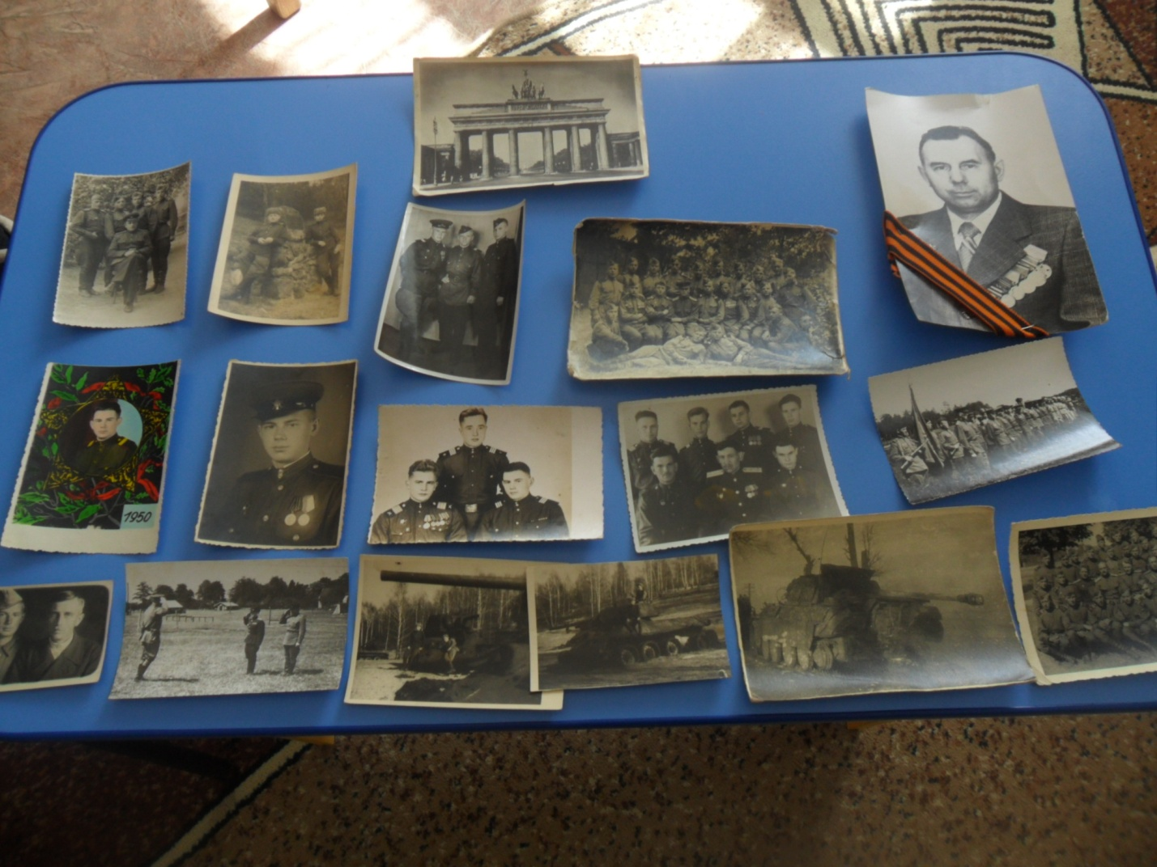
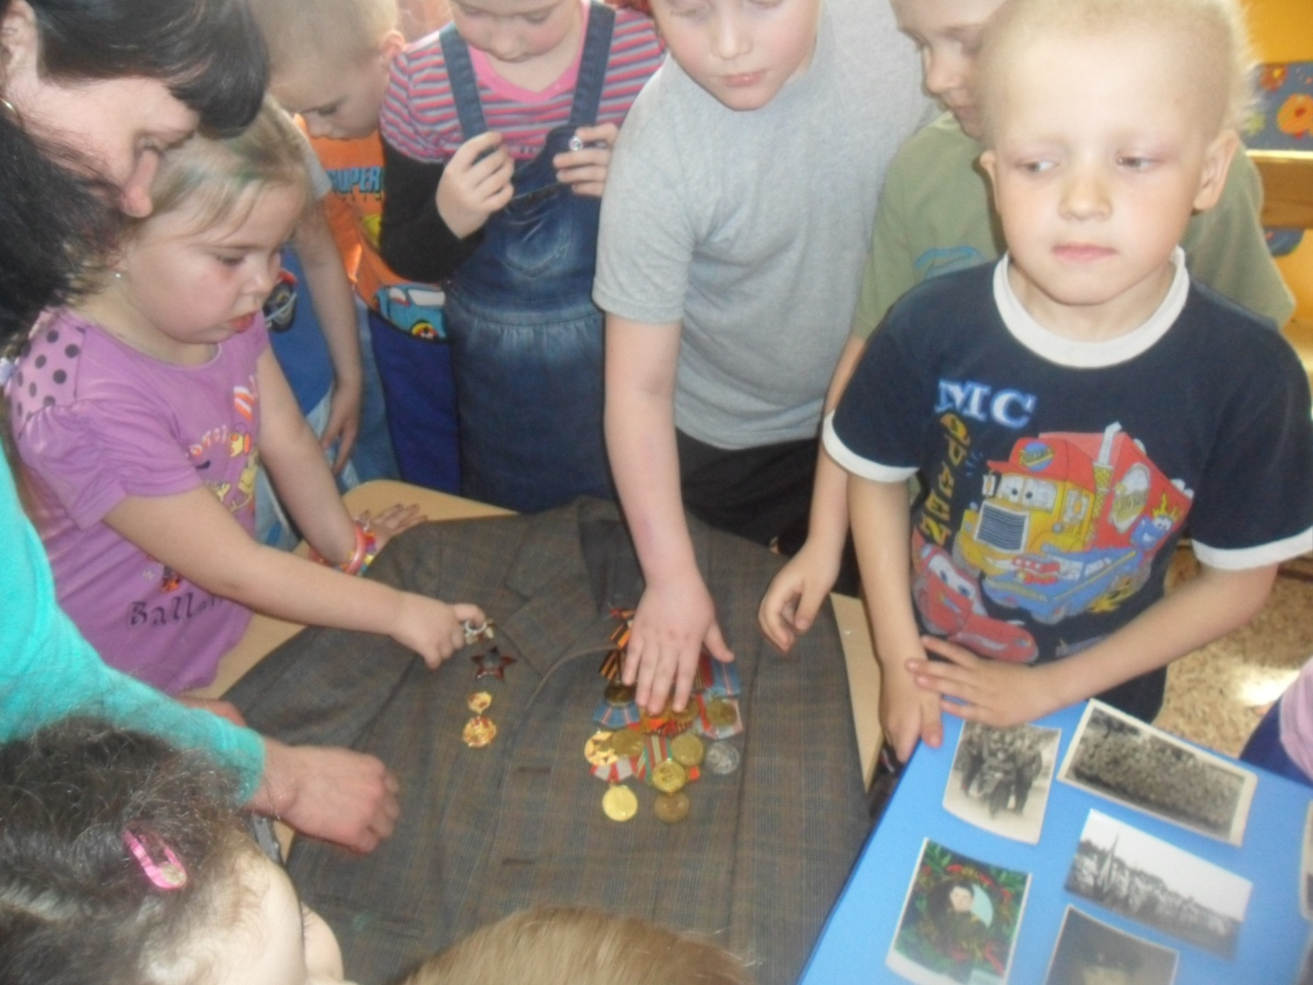
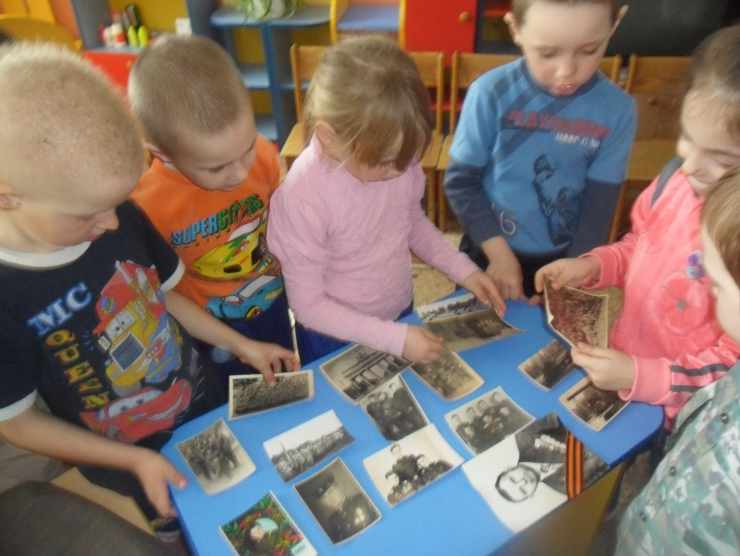
Давайте все вместе рассмотрим фотографии военных лет.
А еще в каждом городе установлены памятники героям Великой Отечественной Войны. Родина помнит своих героев. И мы с вами тоже должны их помнить. Потому что, если бы не они и не их героические действия, то не было бы мира в нашей стране.
А сейчас давайте сделаем свой плакат «Мы голосуем за мир!» У вас на столе лежат листы цветной бумаги. Положите на них свою руку и обведите её. Теперь вырежьте точно по контуру. Сейчас мы наклеим эти «руки» на нашу заготовку. (Получается плакат, на котором солнышко из детских ладошек)

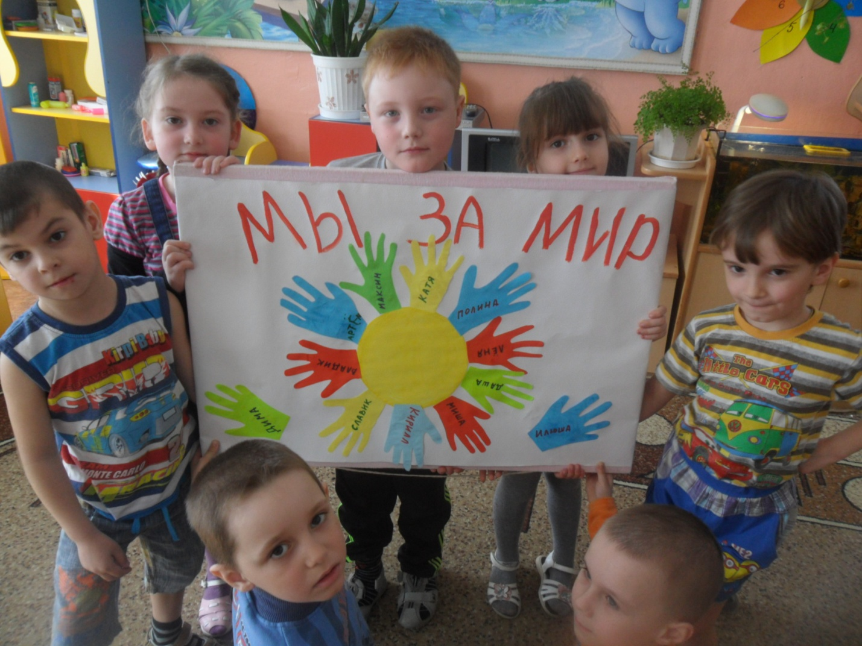
Дети исполняют песню «Солнечный круг»
------------------------------------------------------------------------------------------------------------------------------------------------------------------------------------------------------------------------------------------------------------------------------------

